Аудит условий осуществления образовательной деятельности образовательным учреждением
Муниципальное бюджетное дошкольное образовательное учреждение детский сад «Челээш» комбинированного вида с. Самагалтай
Муниципальный район «Тес-Хемский кожуун Республики Тыва»
25 мая 2021 года
№  п/п | Показатели | Наличие/отсутствие информации (+/-)
1. | Показатели, характеризующие открытость и доступность информации об образовательной организации
1.1.1. | На информационных стендах в помещении образовательной организации
 | - Основные сведения:
 | - Информация о месте нахождения образовательной организации, ее представительство и филиалов (при наличии) | +
 | - Информация о режиме, графике работы | +
 | - Информация о контактных телефонах и об адресах электронной почты | +
 | 2.Структура и органы управления образовательной организацией
 | - 4.Информация о структуре и об органах управления образовательной организации (в том числе: наименование структурных подразделений (органов управления); фамилии, имена, отчества и должности руководителей структурных подразделений; места нахождения структурных подразделений; адреса официальных сайтов в сети «Интернет» структурных подразделений (при наличии); адреса электронной почты структурных подразделений (при наличии) | +
 | - 3. Документы (в виде копий)
 | 5. Лицензии на осуществление образовательной деятельности (с приложением) | +
 | 6. Свидетельства о государственной аккредитации (с приложениями) | -
 | 7. Локальные нормативные акты, предусмотренные частью 2 статьи 30 Федерального закона №273-ФЗ (по основным вопросам организации и осуществления образовательной деятельности, в том числе регламентирующие правила приема обучающихся, режим занятий обучающихся, формы, периодичность и порядок текущего контроля успеваемости и промежуточной аттестации обучающихся, порядок и основания перевода, отчисления и восстановления обучающихся, порядок оформления возникновения, приостановления и прекращения отношений между образовательной организацией и обучающимися и (или) родителями (законными представителями) несовершеннолетних обучающихся) | +
 | 8. Документ о порядке оказания платных образовательных услуг, в том числе образец договора об оказании платных образовательных услуг, документ об утверждении стоимости обучения по каждой образовательной программе | -
 | 4.Образование
 | 9. Информация о сроке действия государственной аккредитации образовательных программ (при наличии государственной аккредитации) | +
 | 10. Информация об учебных планах с приложением их копий | +
 | 11. Образовательные организации, реализующие общеобразовательные программы, дополнительно к информации, предусмотренной пунктом 3 Правил размещения информации на сайте, указывают наименование образовательной программы | +
 | Образовательные организации, реализующие профессиональные программы, дополнительно для каждой образовательной программы указывают:
 | 12. Информацию о результатах приема по каждой профессии, специальности среднего профессионального образования (при наличии вступительных испытаний), каждому направлению подготовки или специальности высшего образования с различными условиями приема (на места, финансируемые за счет бюджетных ассигнований федерального бюджета, бюджетов субъектов Российской Федерации, местных бюджетов и по договорам об образовании за счет средств физических и (или) юридических лиц) с указанием средней суммы набранных баллов по всем вступительным испытаниям, а также о результатах перевода, восстановления и отчисления | -
 | 5. Руководство. Педагогический состав.
 | 13. Информация о руководителе образовательной организации, его заместителях, руководителях филиалов образовательной организации (при их наличии), в том числе: фамилия, имя, отчество (при наличии) руководителя, его заместителей; контактные телефоны; адреса электронной почты | +
 | 14. Информация о персональном составе педагогических работников: фамилия, имя, отчество (при наличии) работника; занимаемая должность (должности); преподаваемые дисциплины | +
 | 6. Материально- техническое обеспечение образовательной деятельности
 | 15. Информация об условиях питания обучающихся, в том числе инвалидов и лиц с ограниченными возможностями здоровья | +
2. | Показатели, характеризующие комфортность условий предоставления услуг, в том числе время ожидания предоставления услуг
2.1. | Обеспечение в образовательной организации комфортных условий для предоставления услуг
 | - Наличие комфортной зоны отдыха (ожидания) оборудованной соответствующей мебелью; | +
 | - Наличие и понятность навигации внутри организации | +
 | - Наличие и доступность питьевой воды; | +
 | - Наличие и доступность санитарно-гигиенических помещений; | +
 | - Санитарное состояние помещений; | +
3. | Показатели, характеризующие доступность услуг для инвалидов
3.1. | Наличие в помещениях образовательной организации и на прилегающей к ней территории
3.1.1. | - Оборудованных входных групп пандусами (подъемными платформами) | +
 | - Выделенных стоянок для автотранспорта средств инвалидов; | +
 | - адаптированных лифтов, поручней, расширенных дверных проемов; | +
 | - сменных кресел-колясок; | -
 | - специально оборудованных санитарно-гигиенических помещений в образовательной организации; | -
3.2. | Обеспечение в образовательной организации условий доступности, позволяющих инвалидам получать услуги наравне с другими
3.2.1. | Наличие в образовательной организации условий доступности, позволяющих инвалидам получать услуги наравне с другими
 | - дублирование для инвалидов по слуху и зрению звуковой и зрительной информации | -
 | - дублирование надписей, знаков и иной текстовой и графической информации знаками, выполненными рельефно-точечным шрифтом Брайля | -
 | - возможность предоставления инвалидам по слуху (слуху и зрению) услуг сурдопереводчика (тифлосурдопереводчика) | -
 | - помощь, оказываемая работниками образовательной организации, прошедшими необходимое обучение (инструктирование) по сопровождению инвалидов в помещениях образовательной организации и на прилегающей территории; | -
 | - наличие возможности предоставления услуги в дистанционном режиме или на дому. | -
 | Дополнительная информация
1 | Наличие реализуемых адаптированных программ в образовательной организации в 2020 году | +
2 | Наличие в образовательной организации детей-инвалидов, обучающихся с ОВЗ в 2020 году (данные сведения должны подтверждаться статистической отчетностью за календарный год) | -

Фотоотчет
(по каждому пункту фотоотчета достаточно одной фотографии)
- Информационные стенды в помещении образовательной организации с размещенной на них информацией | 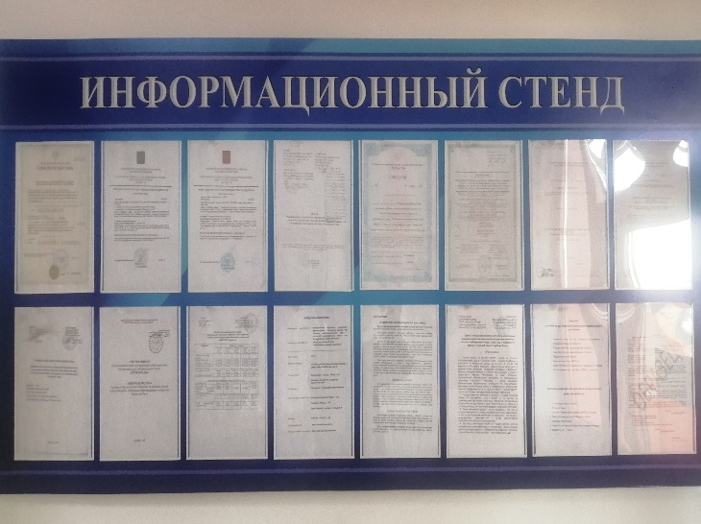
- Зона отдыха (ожидания) оборудованная соответствующей мебелью | 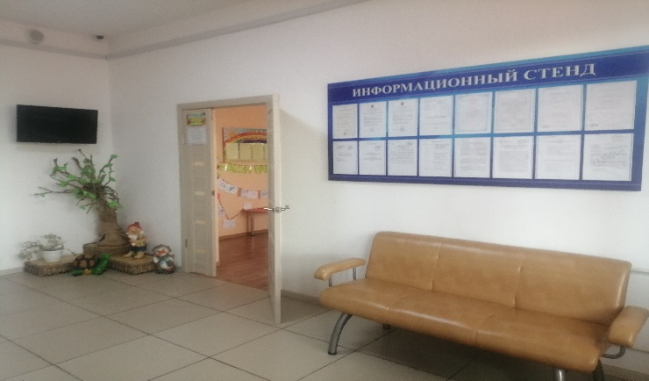
- 3.Наличие навигации (таблички, указатели и т.п.) | 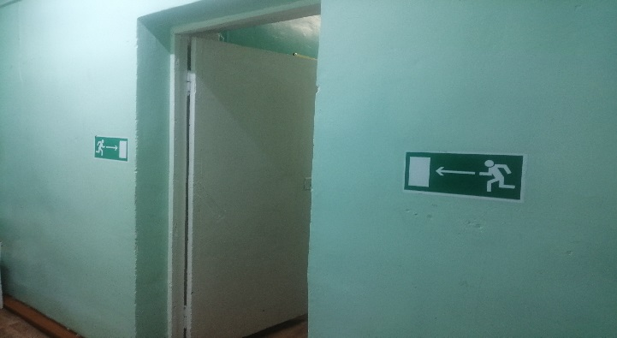  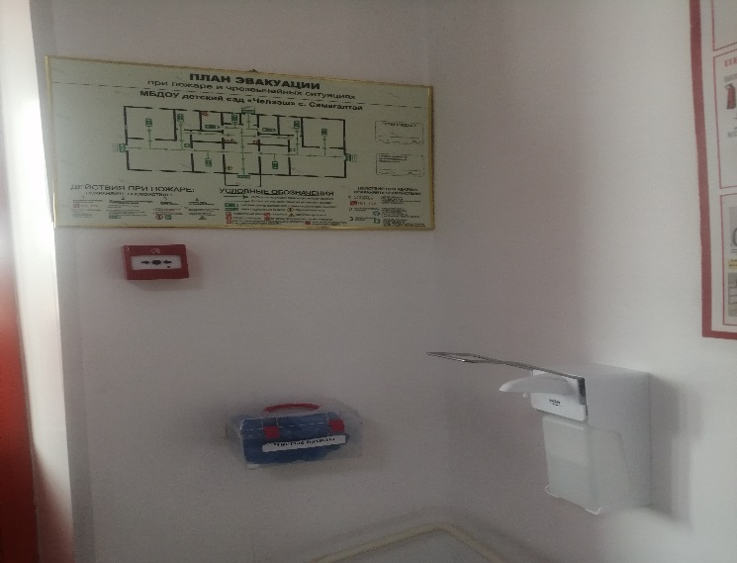
- 4.Источники питьевой воды | 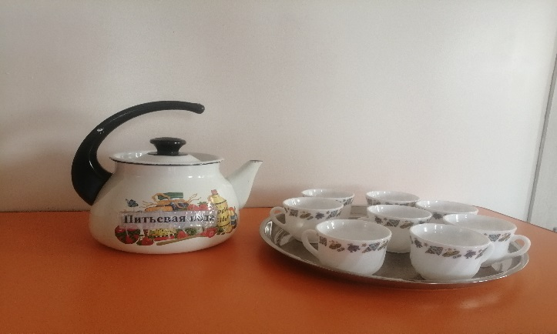  
- 5.Санитарно-гигиенические помещения | 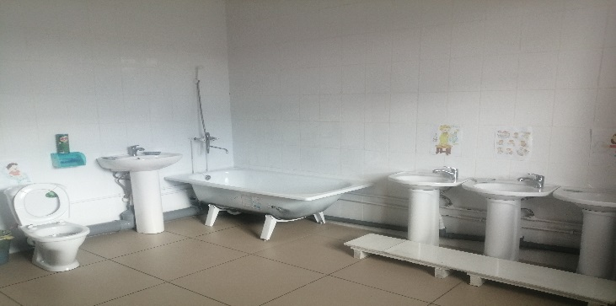
- 6.Пандусы (подъемные платформы) при входе в учреждение) | 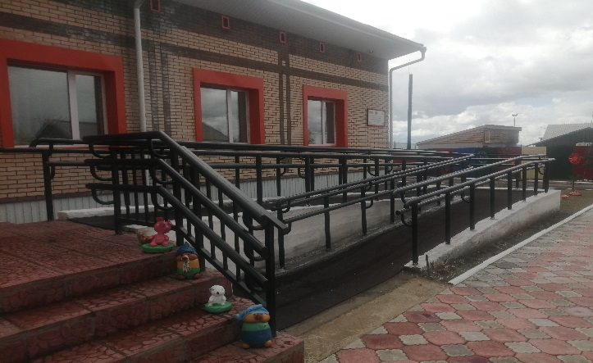
- Стоянки для автотранспортных средств инвалидов | 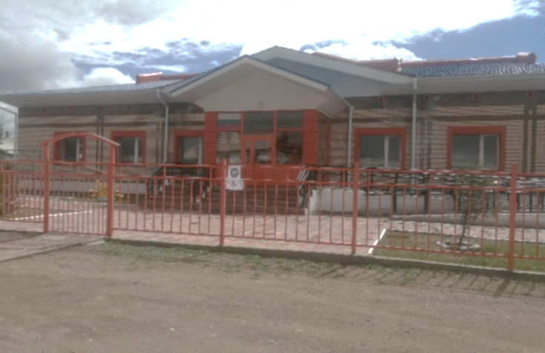
8.Адаптированные лифты, поручни, расширенные дверные проемы | 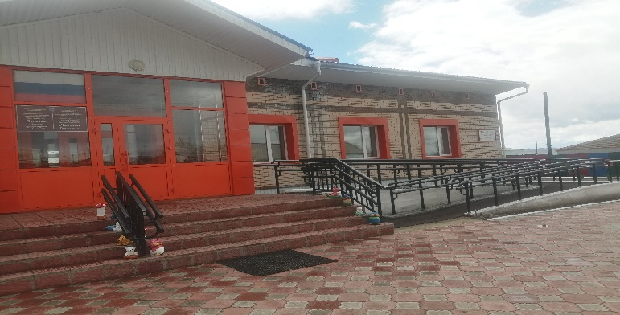
- Сменные кресла-коляски | -
- Специально оборудованные для инвалидов санитарно-гигиенические помещения | -
- Аппаратура, дублирующая звуковую и зрительную информацию для инвалидов по слуху и зрению | -
- Надписи, знаки, вывески, выполненные рельефно-точечным шрифтом Брайля | -

_____________________________________________________________________________
Ф.И.О, подпись представителя оператора

Жанайдарова Урана Оюновна, заведующий________________________________________
Ф.И.О, должность, подпись представителя образовательной организации

Аудит официального сайта образовательной организации в информационно-телекоммуникационной сети «Интернет»
Муниципальное бюджетное дошкольное образовательное учреждение детский сад «Челээш» комбинированного вида с. Самагалтай
Муниципальный район «Тес-Хемский кожуун Республики Тыва»
Дата проведения аудита 25 мая 2021 года
Время начала аудита 10.00 часов
ФИО аудитора ____________________________
№  п/п | Показатели | Наличие/отсутствие информации (+/-)
1. | Показатели, характеризующие открытость и доступность информации об образовательной организации
1.1.1. | Соответствие информации о деятельности образовательной организации, размещенной на общедоступных информационных ресурсах, ее содержанию и порядку (форме), установленным нормативными правовыми актами
1.1.2. | На официальном сайте в информационно-телекоммуникационной сети «Интернет»
 | - Основные сведения:
 | - Информация о дате создания образовательной организации | +
 | - Информация об учредителе, учредителях образовательной организации, о представительствах и филиалах образовательной организации, ее представительств и филиалов | +
 | - Информация о месте нахождения образовательной организации, ее представительство и филиалов (при наличии) | +
 | - Информация о режиме, графике работы | +
 | - Информация о контактных телефонах и об адресах электронной почты | +
 | 2.Структура и органы управления образовательной организацией
 | - 6. Информация о структуре и об органах управления образовательной организации (в том числе: наименование структурных подразделений (органов управления); фамилии, имена, отчества и должности руководителей структурных подразделений; места нахождения структурных подразделений; адреса официальных сайтов в сети «Интернет» структурных подразделений (при наличии); адреса электронной почты структурных подразделений (при наличии) | +
 | - 7. Сведения о наличии положений о структурных подразделениях (об органах управления) с приложением копий указанных положений (при их наличии) | +
 | - Документы (в виде копий)
 | - Устав образовательной организации | +
 | - Лицензии на осуществление образовательной деятельности (с приложениями) | +
 | - Свидетельства о государственной аккредитации (с приложениями) | +
 | - План финансово-хозяйственной деятельности образовательной организации, утвержденного в установленном законодательством Российской Федерации порядке, или бюджетные сметы образовательной организации | +
 | - Локальные нормативные акты, предусмотренные частью 2 статьи 30 Федерального закона №273-ФЗ (по основным вопросам организации осуществления образовательной деятельности, в том числе регламентирующие правила приема обучающихся, режим занятий обучающихся , формы периодичность и порядок текущего контроля успеваемости и промежуточной аттестации обучающихся, порядок и основание перевода, отчисления и восстановления обучающихся, порядок оформления возникновения , приостановления и прекращения отношений между образовательной организацией и обучающимися и (или) родителями (законными представителями) несовершеннолетних | +
 | - Отчет о результатах самообследования
 | - Документ о порядке оказания платных образовательных услуг (при наличии), в том числе образец договора об оказании платных образовательных услуг, документ об утверждении стоимости обучения по каждой образовательной программе | -
 | - Документ об установлении размера платы, взимаемой с родителей (законных представителей) за присмотри уход детьми, осваивающими образовательные программы дошкольного образования в организациях, осуществляющих образовательную деятельность, за содержание детей в образовательной организации, реализующей образовательные программы начального общего, основного общего или среднего общего образования, если в такой образовательной организации созданы условия для проживания обучающихся в интернате, либо за осуществление присмотра и ухода за детьми в группах продленного дня в образовательной организации, реализующей образовательные программы начального общего, основного общего или среднего общего образования | +
 | - Предписания органов, осуществляющих государственный контроль (надзор) в сфере образования, отчеты об исполнении таких предписаний | +
 | - Образование
 | - Информация о реализуемых уровнях образования | +
 | - Информация о формах обучения | +
 | - Информация о нормативных сроках обучения | +
 | - Информация о сроке действия государственной аккредитации образовательных программ (при наличии государственной аккредитации) | -
 | - Информация об описании образовательных программ с приложением их копий | +
 | - Информация об учебных планах с приложением их копий | +
 | - Аннотации к рабочим программам дисциплин (по каждой дисциплине в составе образовательной программы) с приложением их копий (при наличии) | -
 | - Информация о календарных учебных графиках с приложением их копий | +
 | - Информация о методических и иных документах, разработанных образовательной организацией для обеспечения образовательного процесса | +
 | - Информация о реализуемых образовательных программах, в том числе о реализуемых адаптированных образовательных программах, с указанием учебных предметов, курсов, дисциплин (модулей), практики, предусмотренных соответствующей образовательной программой | +
 | - Информация об использовании при реализации указанных образовательных программ электронного обучения и дистанционных образовательных технологий | -
 | - Информация о численности обучающихся по реализуемым образовательным программам за счет бюджетных ассигнований федерального бюджета, бюджетов субъектов Российской Федерации, местных бюджетов и по договорам об образовании за счет средств физических и (или) юридических лиц; о численности обучающихся, являющихся иностранными гражданами; о языках, на которых осуществляется образование (обучение), о заключенных и планируемых к заключению договорах с иностранными и (или) международными организациями по вопросам образования и науки | +
 | - Образовательные организации, реализующие общеобразовательные программы, дополнительно к информации предусмотренной пунктом 3 Правил размещения информации на сайте, указывают наименование образовательной программы | +
 | Образовательные организации, реализующие профессиональные образовательные программы, дополнительно для каждой образовательной программы указывают:
 | - Уровень образования
 | - Код и наименование профессии, специальности, направлен е подготовки | -
 | - Информация о направлениях и результатах научной (научно-исследовательской) деятельности и научно-исследовательской базе для ее осуществления (для образовательных организаций высшего образования и организаций дополнительного профессионального образования) | -
 | 33. Информацию о результатах приема по каждой профессии, специальности среднего профессионального образования ( при наличии вступительных испытаний), каждому направлению подготовки или специальности высшего образования с различными условиями приема ( на места, финансируемые за счет бюджетных ассигнований федерального бюджета, бюджетов и по договорам об образовании за счет средств физических и (или) юридических лиц) с указанием средней суммы набранных баллов по всем вступительным испытаниям, а также о результатах перевода, восстановления и отчисления | -
 | 5. Образовательные стандарты
 | 34. Информация о федеральных государственных образовательных стандартах и об образовательных стандартах с приложением их копий (при наличии) | +
 | 6. Руководство. Педагогический состав
 | 35. Информация о руководителе образовательной организации, его заместителях, руководителях филиалов образовательной организации (при их наличии), в том числе: фамилия, имя, отчество (при наличии) руководителя, его заместителей; должность руководителя, его заместителей; контактные телефоны; адреса электронной почты | +
 | 36. Информация о персональном составе педагогических работников с указанием уровня образования, квалификации и опыта работы, в том числе: фамилия, имя, отчество (при наличии) работника; занимаемая должность (должности); преподаваемые дисциплины; ученая степень ( при наличии); ученое звание (при наличии); наименование направления подготовки и (или) специальности; данные о повышении квалификации и (или) профессиональной переподготовке ( при наличии); общий стаж работы; стаж работы по специальности | +
 | 37. Информация о местах осуществления образовательной деятельности, включая места, не указываемые в соответствии с Федеральным законом № 273 – ФЗ в приложении к лицензии на осуществлении образовательной деятельности, в том числе: места осуществления образовательной деятельности по дополнительным профессиональным программам; места осуществления образовательной деятельности по основным программам профессионального обучения; места осуществления образовательной деятельности при использовании сетевой формы реализации образовательных программ; места проведения практики; места проведения практической подготовки обучающихся; места проведения государственной итоговой аттестации | -
 | 7. Материально- техническое обеспечении образовательной деятельности
 | 38. Информация о материально - техническом обеспечении образовательной деятельности (в том числе: наличие оборудованных учебных кабинетов, объектов для проведения практических занятий, библиотек, объектов спорта, средств обучения и воспитания, в том числе приспособленных для использования инвалидами и лицами с ограниченными возможностями здоровья; | +
 | 39. Информация об обеспечении доступа в здания образовательной организации инвалидов и лиц с ограниченными возможностями здоровья | +
 | 40. Информация об условиях питания обучающихся, в том числе инвалидов и лиц с ограниченными возможностями здоровья; | +
 | 41. Информация об условиях охраны здоровья обучающихся, в том числе инвалидов и лиц с ограниченными возможностями здоровья; | +
 | 42. Информация о доступе к информационным системам и информационно- телекоммуникационным сетям, в том числе приспособленным для использования инвалидами и лицами с ограниченными возможностями здоровья; | -
 | 43. Информация об электронных образовательных ресурсах, к которым обеспечивается доступ обучающихся, в том числе приспособленным для использования инвалидами и лицами с ограниченными возможностями здоровья; | -
 | 44. Информация о наличии специальных технических средств обучения коллективного и индивидуального пользования для инвалидов и лиц с ограниченными возможностями здоровья; | -
 | 8. Стипендии и иные виды материальной поддержки
 | 45. Информация о наличии и условиях предоставления обучающимся стипендий, мер социальной поддержки | -
 | 46. Информация о наличии общежития, интерната, в том числе приспособленных, для использования инвалидами и лицами с ограниченными возможностями здоровья, количестве жилых помещений в общежитии, интернате для иногородних обучающихся, формировании платы за проживание в общежитии | -
 | 47. Информация о трудоустройстве выпускников
 | 9. Финансово-хозяйственная деятельность
 | 48. Информация об объеме образовательной деятельности, финансовое обеспечение которой осуществляется за счет бюджетных ассигнований федерального бюджета, бюджетов субъектов Российской Федерации, местных бюджетов, по договорам об образовании за счет средств физических и (или) юридических лиц | +
 | 49. Информация о поступлении финансовых и материальных средств и об их расходовании по итогам финансового года | +
 | 10. Вакантные места для приема (перевода)
 | 50. Информация о количестве вакантных мест для приема (перевода) по каждой образовательной программе, профессии, специальности, направлению подготовки (на места, финансируемые за счет бюджетных ассигнований федерального бюджета, бюджетов субъектов Российской Федерации, местных бюджетов, по договорам об образовании за счет средств физических и (или) юридических лиц) | -

